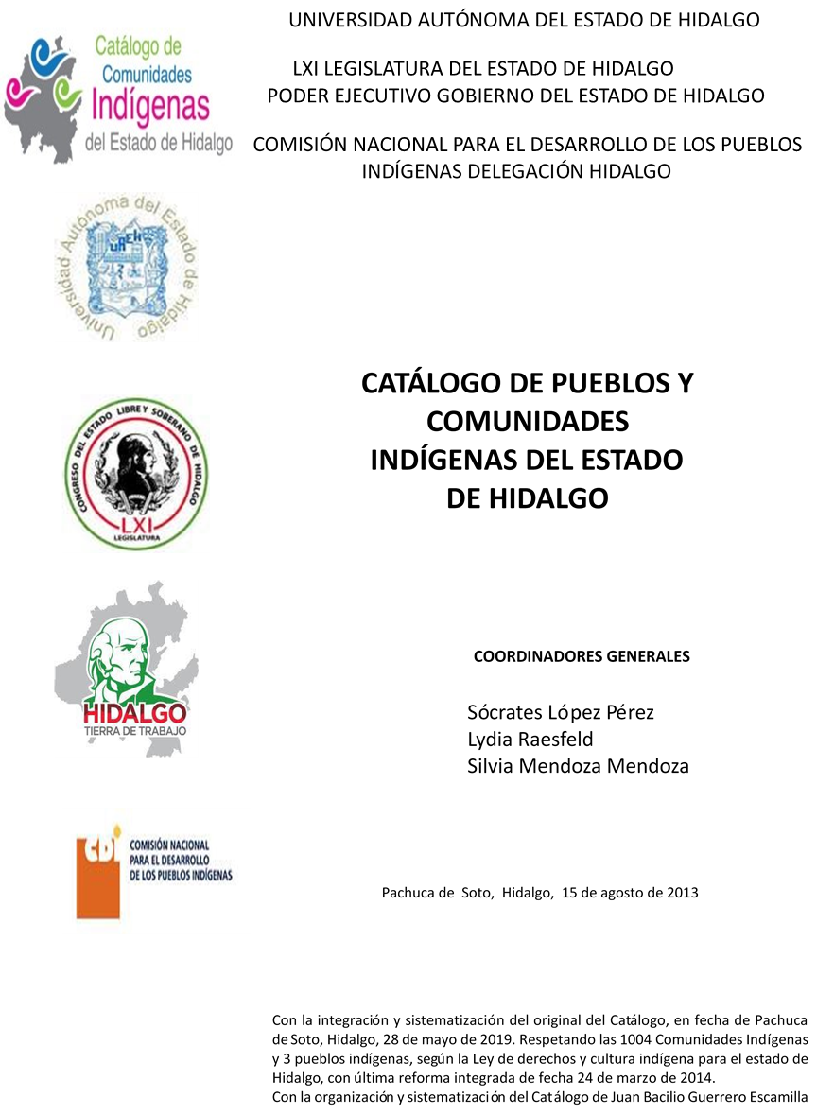

**San Pablo el Grande**

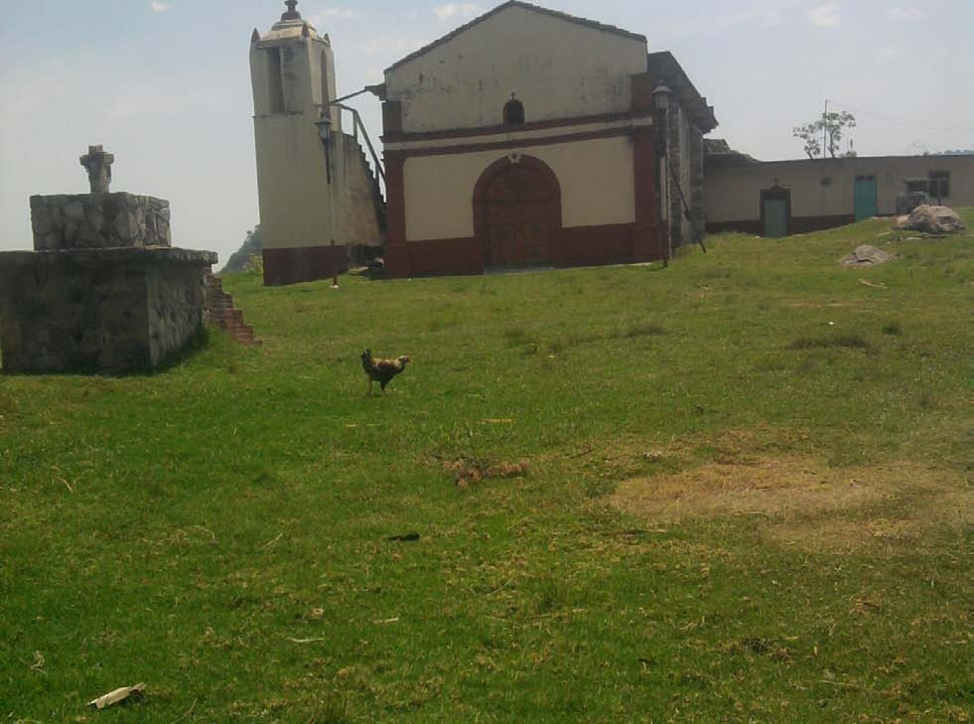CCIEH: HGOTED020

San Pablo el Grande: 130600035

**DICTAMEN**

# Después de analizar la información proveniente del instrumento de levantamiento de información aplicado (cédula) en las localidades seleccionadas (por haber cumplido los requisitos de contar con más de cien habitantes y que mantuvieran un índice superior a la media nacional de Hablantes de Lengua Indígena) y de la ponderación de las variables que se consideraron en la metodología de este estudio, el equipo académico de este proyecto considera que la localidad **San Pablo el Grande**, del Municipio de Tenango de Doria, con clave INEGI **130600035**, reúne las estructuras sociales y culturales para ser considerada como **INDÍGENA** para ser incluida en el **Catálogo de Comunidades Indígenas del Estado de Hidalgo** con la clave **HGOTED020.**

**San Pablo el Grande** mantiene una intensa vida social que es articulada por sus autoridades que son elegidas por un periodo de dos años en Asambleas Generales, a las cuales son convocados los jefes de familia. Cuentan con autoridades tradicionales para la organización de la comunidad y para la realización de festividades y celebraciones.

Si bien esta comunidad tiene un 65 por ciento de Hablantes de Lengua Indígena, ésta es utilizada sólo por las personas mayores, los jóvenes y niños la están abandonando porque sus padres consideran que es mejor que aprendan el castellano pues les abrirá más oportunidades de desarrollo.

Sobre las prácticas culturales, las Fiestas Patronales y la conservación de tradiciones, están presentes en la vida de la comunidad, así como ceremonias y ritos agrícolas que se están dejando porque la agricultura ha tenido resultados poco satisfactorios, por lo que los medios de sobrevivencia se están dirigiendo hacia la migración tanto estatal como fuera del país.

En cuanto a la impartición de justicia a través de “usos y costumbres”, se practica cotidianamente y las autoridades municipales intervienen en apoyo a las locales, motivo por el cual algunas faltas son remitidas a la cabecera municipal.

Se conserva la medicina tradicional y el tratamiento de “enfermedades culturales”, así como la participación activa de parteras tradicionales, también de grupos de música, danza y artesanías.

|  |  |  |
| --- | --- | --- |
| **San Pablo el Grande, Tenango de Doria** | | |
|  |  | Resumen |
|  | Clave CCIEH | HGOTED020 |
|  | Clave INEGI | 130600035 |
| **PRIORIDAD Y CATEGORÍA** | **MÍNIMO** | **TOTAL** |
| **REQUERIDO** | **OBTENIDO** |
| 1- Hablantes de lengua indígena * | 6.5% | 65.0% |
| 2- Territorio | 30.0% | 100.0% |
| 3- Autoridad tradicional | 10.0% | 50.0% |
| 4- Asamblea comunitaria | 100.0% | 100.0% |
| 5- Comités internos tradicional | 25.0% | 100.0% |
| 6- Autoadscripción | 100.0% | 100.0% |
| 7- Usos y Costumbres para resolver sus conflictos | 20.0% | 100.0% |
| 8- Trabajo comunitario | 100.0% | 100.0% |
| 9- Medicina Tradicional | 25.0% | 100.0% |
| 10- Parteras tradicionales | 100.0% | 100.0% |
| 11- Médicos tradicionales | 25.0% | 100.0% |
| 12- Fiestas del pueblo: Patronal, santos, carnaval, agrícola o climática | 25.0% | 100.0% |
| 13- Relación del ciclo económico con ceremonias | 100.0% | 100.0% |
| 14- Lugares sagrados (cerros, cuevas, piedras…) | 25.0% | 75.0% |
| 15- Música (tradicional, costumbre | 100.0% | 100.0% |
| 16- Danza | 100.0% | 100.0% |
| 17- Leyendas y creencias | 25.0% | 50.0% |
| 18- Vestimenta tradicional | 100.0% | 100.0% |
| 19- Artesanías | 25.0% | 50.0% |
| 20- Origen | 10.0% | 100.0% |
| 21- Reglamentos y/o acuerdos | 100.0% | 100.0% |
| 22- Patrimonio comunitario | 25.0% | 100.0% |
| *% de PHLI Nacional (INEGI, 2010) |  |  |
| Elaboración: Universidad Autónoma del Estado de Hidalgo con datos del Catálogo de Comuniades Indígenas del Estado de Hidalgo. | | |
| Agosto 2013 |  |  |

|  |  |  |  |
| --- | --- | --- | --- |
|  | **San Pablo el Grande, Tenango de Doria** |  |  |
|  |  | Clave CCIEH | HGOTED020 |
|  |  | Clave INEGI | 130600035 |
| **PRIORIDAD Y CATEGORÍA** | **ELEMENTOS CULTURALES** | **PARCIAL OBTENIDO** | **TOTAL OBTENIDO** |
| 1- Hablantes de lengua indígena * | % HLI INEGI | 65% | **65.0%** |
| 2- Territorio | Asentamiento y pertenencia a región geocultural (30%) | 30% | **100.0%** |
| Panteón-cementerio (15%) | 15% |
| Fuente de agua (10%) | 10% |
| Siembra o potrero (10%) | 10% |
| Lugar de culto (15%) | 15% |
| Delegación (10%) | 10% |
| Espacios comunes (10%) | 10% |
| 3- Autoridad tradicional | Consejo (40%) | 0% | **50.0%** |
| Mayordomo (30%) | 30% |
| Delegado (10%) + (10%) si lo denominan en lengua indígena, total (20%) | 10% |
| Auxiliares (10%) | 10% |
| 4- Asamblea comunitaria | Si (100%) No (0%) | 100% | **100.0%** |
| 5- Comités internos tradicional | Comité A (25%) | 25% | **100.0%** |
| Comité B (25%) | 25% |
| Comité C (25%) | 25% |
| Comité D (25%) | 25% |
| 6- Autoadscripción | Si (100%) No (0%) | 100% | **100.0%** |
| 7- Usos y costumbres para resolver sus conflictos | Resolución de faltas y delitos al interior (40%) | 40% | **100.0%** |
| Autoridad comunitaria que resuelve (40%) | 40% |
| Espacio reclusión (20%) | 20% |
| 8- Trabajo comunitario | Si (100%) No (0%) | 100% | **100.0%** |
| 9- Medicina Tradicional | Enfermedad cultural A (25%) | 25% | **100.0%** |
| Enfermedad cultural B (25%) | 25% |
| Enfermedad cultural C (25%) | 25% |
| Enfermedad cultural D (25%) | 25% |
| 10- Parteras tradicionales | Si (100%) No (0%) | 100% | **100.0%** |
| 11- Médicos tradicionales (Excepto partera) | Médico tradicional A (25%) | 25% | **100.0%** |
| Médico tradicional B (25%) | 25% |
| Médico tradicional C (25%) | 25% |
| Médico tradicional D (25%) | 25% |
| 12- Fiestas del pueblo: Patronal, santos, carnaval, agrícola o climática | Fiesta A (25%) | 25% | **100.0%** |
| Fiesta B (25%) | 25% |
| Fiesta C (25%) | 25% |
| Fiesta D (25%) | 25% |
| 13- Relación del ciclo económico con ceremonias | Si (100%) No (0%) | 100% | **100.0%** |
| 14- Lugares sagrados (cerros, cuevas, piedras…) | Lugar sagrado A (25%) | 25% | **75.0%** |
| Lugar sagrado B (25%) | 25% |
| Lugar sagrado C (25%) | 25% |
| Lugar sagrado D (25%) | 0% |
| 15- Música (tradicional, costumbre) | Si (100%) No (0%) | 100% | **100.0%** |
| 16- Danza | Si (100%) No (0%) | 100% | **100.0%** |
| 17- Leyendas y creencias | Leyenda o creencia A (25%) | 25% | **50.0%** |
| Leyenda o creencia B (25%) | 25% |
| Leyenda o creencia C (25%) | 0% |
| Leyenda o creencia D (25%) | 0% |
| 18- Vestimenta tradicional | Si (100%) No (0%) | 100% | **100.0%** |
| 19- Artesanías | Artesania A (25%) | 25% | **50.0%** |
| Artesania B (25%) | 0% |
| Artesania C (25%) | 25% |
| Artesania D (25%) | 0% |
| 20- Origen | Por cada año (0.5%) máximo 50% | 50% | **100.0%** |
| Mito fundacional (25%) | 25% |
| Hecho colectivo A (5%) | 5% |
| Hecho colectivo B (5%) | 5% |
| Hecho colectivo C (5%) | 5% |
| Hecho colectivo D (5%) | 5% |
| Hecho colectivo E (5%) | 5% |
| 21- Reglamentos y/o acuerdos | Si (100%) No (0%) | 100% | **100.0%** |
| 22- Patrimonio comunitario | Patrimonio A (25%) | 25% | **100.0%** |
| Patrimonio B (25%) | 25% |
| Patrimonio C (25%) | 25% |
| Patrimonio D (25%) | 25% |
| *% de PHLI Nacional (INEGI, 2010) | | | |

OBTENIDO REQUERIDO

|  |  |
| --- | --- |
| **San Pablo el Grande, Tenango de Doria** |  |
| Clave CCIEH | HGOTED020 |
| Clave INEGI  1- Hablantes de lengua indígena *  **100%** 2- Territorio  22- Patrimonio comunitario 3- Autoridad tradicional  **80%**  21- Reglamentos y/o acuerdos 4- Asamblea comunitaria  **60%**  20- Origen 5- Comités internos  **40%**  19- Artesanías **20%** 6- Autoadsc  **0%**  18- Vestimenta tradicional 7- Usos y  17- Leyendas y creencias 8- Trabajo com  16- Danza 9- Medicina Tradicional  15- Música (tradicional, costumbre 10- Parteras tradicionales  14- Lugares sagrados (cerros, cuevas, 11- Médicos tradicionales  piedras…)  13- Relación del ciclo económico con 12- Fiestas del pueblo: Patronal, santos,  ceremonias carnaval, agrícola o climática | 130600035  tradicional  ripción  Costumbres para resolver sus  conflictos  unitario |
|  |  |
|  |  |
| *% de PHLI Nacional (INEGI, 2010) |  |
| Elaboración: Universidad Autónoma del Estado de Hidalgo con datos del Catálogo de Comuniades Indígenas del Estado de Hidalgo. Agosto 2013 | |